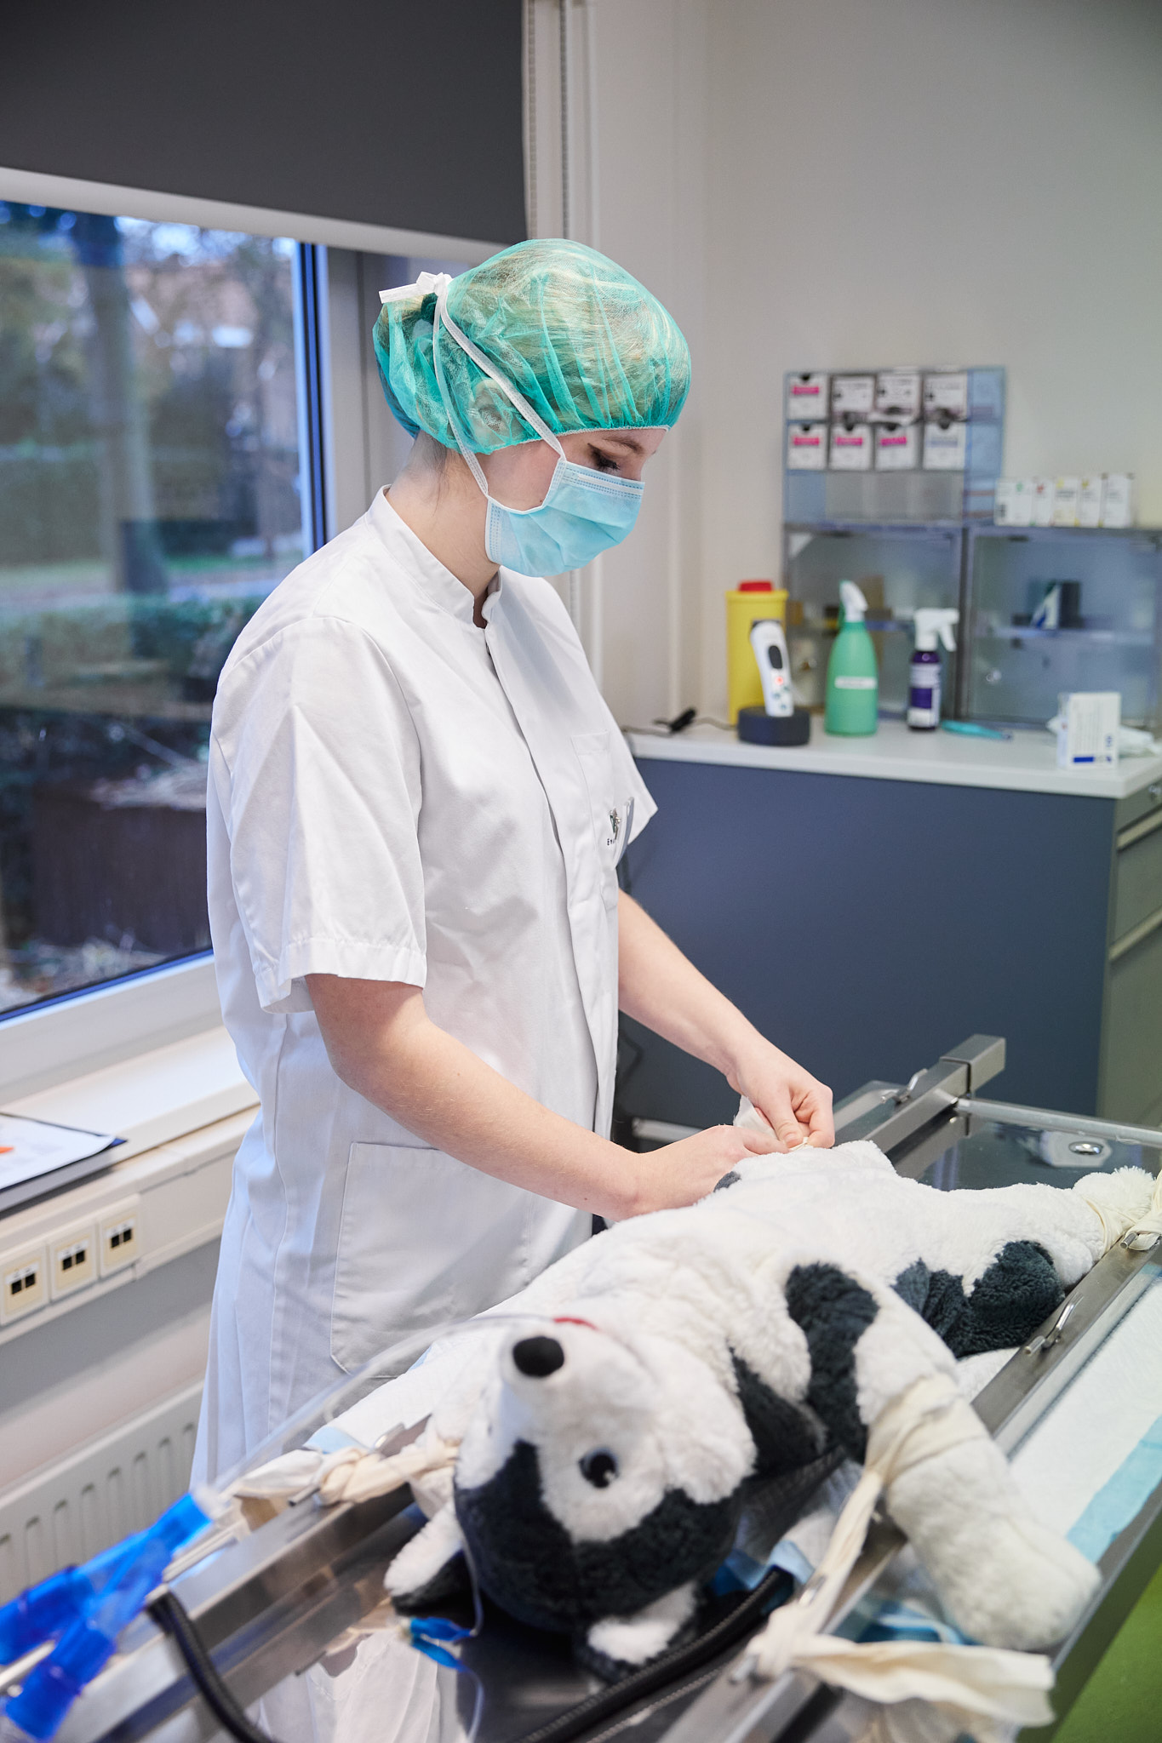

Assisteren bij operatie.

Opleiding: Dierenartsassistent paraveterinair
Crebo: 25731
Cohort: 2024
Leerjaar: 2025-2025
Periode: 9 / leerjaar 2 blok 3

Kerntaken en werkprocessen
P5-K1 Uitvoeren algemene praktijkwerkzaamheden
- P5-K1-W2: Beheert praktijkruimten en instrumenten
- P5-K1-W3: Verricht baliewerkzaamheden, inventariseert de zorgvraag en adviseert
P5-K2 Verrichten paraveterinaire handelingen
- P5-K2-W1: Assisteert bij consulten
- P5-K2-W2: Assisteert bij operaties
Complexiteit:
- kan observatietechnieken toepassen en natuurlijk diergedrag herkennen
- heeft kennis van anesthesie, werking en toepassing
- heeft kennis van microbiologische hygiëne
- kan (diergenees)middelen toedienen
- kan anesthesie toedienen en bewaken onder begeleiding van de dierenarts
- kan hygiënisch werken en benoemen waarom het voor de eigen gezondheid en die van de dieren belangrijk is
- kan veel voorkomende medische gebreken signaleren
- kan de huisvesting en leefomgeving van dieren verzorgen

Complexiteit: | ☒ | Starter
 | ☐ | Geoefend
 | ☐ | Gevorderd
 | ☐ | Streefniveau
Uitvoering: | ☒ | Individueel
 | ☒ | In groepen van 3-4 personen
Plaats: | ☒ | Op school
 | ☒ | In de beroepspraktijk

Beroepssituatie
Als paraveterinair heb je een ondersteunende rol vanaf het ontvangen van de operatiepatiënt, totdat die patiënt weer naar huis mag.
Die hele periode draag je de verantwoordelijkheid voor de zorg en het welzijn van de operatiepatiënt. Je hebt de verantwoordelijkheid om collega’s en eigenaar juist en volledig te informeren over de conditie en behandeling van die patiënt.
Je assisteert bij het pre-anesthetisch onderzoek en bij het toedienen van de anesthesie. Daarna bereid je de patiënt voor op de ingreep. Je assisteert bij de operatie, draagt zorg voor de materialen en middelen en bewaakt de steriliteit. Indien nodig dien je diergeneesmiddelen toe. Bij de recovery monitor je nauwkeurig de temperatuur, ademhaling en reflexen van de patiënt. Je bewaakt steeds het welzijn van de patiënt. Alle werkzaamheden registreer je volgens protocol en je houdt het operatieverslag bij.

Doelen van de opdracht
Je kunt:
- werken volgens protocol;
- de hygiëne en steriliteit bewaken;
- de patiënt hanteren en fixeren;
- het welzijn van de patiënt bewaken;
- de vitale functies van de patiënt monitoren;
- het operatiegebied voorbereiden;
- het operatieverslag bijhouden;
- diergeneesmiddelen toedienen;
- communiceren met de dierenarts en collega’s over de uit te voeren werkzaamheden;
- onderzoek doen naar duurzaamheid van werkwijzen.

Opdracht
In deze IO werk je aan vier deelopdrachten:
- Een overzicht van de werkzaamheden rondom een operatie.
- Een operatieverslag, protocol en oefenen.
- Assisteren bij operatie
- Een onderzoek naar duurzaam werken rondom operatie en verbruik van materialen

Als voorbereiding haal je eerst informatie over protocollen en feedback geven op uit IO 7. Daarna maak je met je werkgroepje een overzicht voor de werkzaamheden van opname tot ontslag van een operatiepatiënt. Je werkt vervolgens protocollen uit voor de verschillende werkzaamheden.

Je maakt individueel een verslag van een operatie. Je gaat onderzoeken of je in het verslag op dezelfde manier hebt gewerkt als je in jullie protocollen hebben beschreven. Je gaat met jullie ervaringen en jullie operatieverslagen de gemaakte protocollen verder uitwerken tot een goed praktisch, werkbaar geheel.

In de uitvoering bereid je tijdens je BPV met behulp van jouw protocollen de operatiekamer voor. Je legt de benodigde materialen en middelen klaar. Je bereidt een operatiepatiënt voor en je assisteert bij een operatie. Je beantwoordt de vragen uit over verbruik van materialen en duurzaam werken rondom operatie.

Als afronding lever je alle uitgewerkte materialen in en reflecteer je op de keuzes die je hebt gemaakt.

Deelopdracht 1: een overzicht van werkzaamheden van de paraveterinair bij operatie.

School:

In deze opdracht gaan jullie een protocol maken. Kijk voor criteria van een protocol nog eens in IO Hygiënisch werken van periode 7. Daarin staat omschreven aan welke criteria een goed protocol moet voldoen.
In deze opdracht gaan jullie feedback geven op ontwikkelde producten. Hoe ging dat feedback geven ook alweer? Kijk daarvoor ook in IO Hygiënisch werken van periode 7.
Wissel in je IO-groepje je ervaringen rondom feedback geven en feedback ontvangen uit.

Jullie gaan nu samen een overzicht schrijven over één operatie waarbij een van jullie aanwezig was. Een overzicht schrijven klinkt makkelijk, maar wat beschrijf je daarin? In dit overzicht beschrijf je alle werkzaamheden van de paraveterinair die voorkomen rondom een operatiepatiënt, van binnenkomst tot aan ontslag van de patiënt.
Jullie krijgen van je docent een voorbeeldoverzicht. Beoordeel dat overzicht. Controleer of alle werkzaamheden in het overzicht zijn opgenomen. Daarvoor kun je Bijlage 1 als voorbeeld gebruiken.

Opdracht
Deelopdracht 2: maken van operatieverslag en protocol, en oefenen.

Tijdens BPV:

- Tijdens een operatieochtend op een dierenartsenpraktijk maak je individueel een operatieverslag van een ingreep van minstens een half uur operatieduur. Het verslag loopt vanaf opname tot ontslag van de patiënt. Alle werkzaamheden van de paraveterinair rondom die operatiepatiënt staan beschreven in het overzicht.

Op school:
- Je maakt met je werkgroepje een overzicht van de werkzaamheden waarvoor de dierenartsassistent paraveterinair verantwoordelijk is van opname tot aan ontslag van de patiënt. Je gebruikt hiervoor de operatieverslagen die jullie op BPV hebben gemaakt.
- Van alle verschillende werkzaamheden die je hebt beschreven in het overzicht maak je met je werkgroepje een of meerdere protocollen. De protocollen schrijven jullie zo dat een collega of andere stagiaire hiermee de werkzaamheden in basis zou kunnen overnemen.
- In de verschillende protocollen benoemen jullie grenswaardes. Jullie geven aan wat als normaalwaarde of normale situatie kan worden beschouwd, en wat als afwijking van de normaalwaarde of normale situatie.
- Met behulp van jouw verslag verbeter je in je werkgroepje de protocollen die jullie hebben opgesteld. Met deze verbeterde protocollen kun je de assistentie tijdens jouw BPV gaan uitvoeren.
- Bespreek met je werkgroep wat jij lastig vindt bij het assisteren van operaties.
- Oefen met je werkgroepje de situaties die op school mogelijk zijn, en geef elkaar feedback. Oefen net zo lang tot je de situaties beheerst.

Opdracht
Deelopdracht 3: assisteren bij operatie.

Tijdens je BPV ga je laten zien dat je zelfstandig de operatieassistentie kunt uitvoeren. Hiervoor heb je de kennis die je hebt opgedaan in trainingen, cursussen en deelopdracht 1 en 2 van de integrale opdracht nodig. Je kunt de protocollen die je hebt gemaakt hiervoor ook gebruiken.

Laat bij het assisteren van een operatie zien dat je:
- de operatiekamer kunt voorbereiden;
- de juiste materialen en middelen klaar kunt leggen;
- het operatiegebied kunt voorbereiden bij de patiënt;
- tijdens de ingreep de juiste materialen en middelen kunt aangeven;
- diergeneesmiddelen kunt toedienen;
- kunt overleggen over de uit te voeren werkzaamheden;
- de gegevens en werkzaamheden kunt vastleggen in een operatieverslag.

Je laat je bij de uitvoering van de opdracht beoordelen door je praktijk-opleidster. Daarvoor gebruiken jullie het beoordelingsformulier uit Bijlage 1.

Schrijf een reflectie na het uitvoeren van de opdracht en geef zelf aan wat je leerpunten zijn. Gebruik hiervoor het reflectieformulier uit de basismap.
Bespreek je reflectieverslag met je praktijk-opleidster en vraag tips en tops. Laat deze tips en tops noteren en lever ze tegelijk in met alle andere uitgewerkte opdrachten.

Opdracht
Deelopdracht 4: onderzoek duurzaam werken rondom operatie en verbruik van materialen

BPV:

In de cursus duurzaamheid heb je geleerd over de 17 SDG’s. Je hebt in jouw omgeving een onderzoekje uitgevoerd. Je hebt verbeteringen bedacht voor een situatie die je onderzocht hebt.
Nu volg je een stageperiode op de dierenartsenpraktijk. Dat is voor jou een eerste kennismaking met de praktijk. Dat is een mooi moment om te kijken naar een aantal onderwerpen rondom duurzaamheid. Jij bent nog onbevooroordeeld omdat je de meeste werkzaamheden voor het eerst ziet op de praktijk.
Gebruik voor het onderzoekje Bijlage 2. Bespreek met je stagebegeleidster de vragen. Probeer samen antwoord te geven op de vragen en vul de bijlage in.
Vraag of stagebegeleidster de bijlage wil aftekenen. Voeg de ingevulde bijlage in je verslag bij.

Afronding IO assisteren bij operatie:
Als afronding lever je alle uitgewerkte materialen van deelopdrachten 1,2,3 en 4 in en reflecteer je op de keuzes die je hebt gemaakt.

Resultaten
Producteisen
- Een overzicht met de werkzaamheden van paraveterinair en dierenarts rondom een operatiepatiënt. (individueel)
- Een gezamenlijk overzicht met de werkzaamheden van paraveterinair en dierenarts rondom een operatiepatiënt. (werkgroep)
- Een protocol van de werkzaamheden met normaalwaardes / normale situatie. (werkgroep)
- Feedback op het oefenen van assisteren bij operatie.(werkgroep)
- Een beoordeling van de uitvoering van de opdracht tijdens de BPV – Bijlage 1. (individueel)
- Een ingevulde en afgetekende opdracht duurzaamheid – Bijlage 2 (individueel)
Proceseisen
- Een reflectieverslag bij de uitvoering van de opdracht tijdens de BPV, dat besproken is met de praktijk-opleidster. (individueel)
- Notitie van tips en tops van de praktijk-opleidster. (individueel)

Beoordelingscriteria:
Wat: | Beoordeling:
Overzichten en Protocollen
Feedback op assisteren bij operatie.
Ingevulde en getekende Bijlage 1 (*)
Ingevulde en getekende Bijlage 2
Totaal:

(* deze onderdelen moeten een voldoende gescoord worden)

Hulpmiddelen en bronnen
- Alle materialen gebruikt in de cursussen en trainingen van deze integrale opdracht.
- Het boek “Hoe laat ik mijn klanten kwispelen” en/of een andere methode van de lessen communicatie.

Planning
Je werkt aan deze IO in periode 9.

In geval van blokstage:
De IO word je uitgelegd VOOR de laatste BPV-periode van leerjaar 2.
Tijdens die BPV-periode voer je de BPV-opdracht uit (Bijlage 1).
Je verzamelt in deze periode alvast materialen die je voor de uitwerking van de IO nodig hebt.

Bijlage 1: BPV-beoordeling assisteren bij operatie.
Naam student: Naam en handtekening beoordelaar:
Datum:
Beoordeling: O = onvoldoende / V = voldoende / G = goed

Wat | Wat is getoond (zelfstandig of onder begeleiding) | Beoordeling  O/V/G
Bereidt de operatiekamer voor.

Legt materialen klaar.

Dekt de instrumententafel.

Bereid het operatiegebied bij de patiënt voor.
Dient per injectie pijnstillers toe.

Assisteert de dierenarts bij operaties.*)
Reikt de benodigde instrumenten aan.
Kan de temperatuur monitoren bij de recovery patiënt.
Noteert gegevens op de hokkaart.

Werkt hygiënisch en steriel.*)

Is oplettend en proactief.

Overlegt en bespreekt werkzaamheden.
Extubeert de patiënt.

Werkt volgens protocol.

Is zorgvuldig.

Gaat voorzichtig om met kwetsbare materialen.
Kan patiënten onder anesthesie veilig hanteren en verplaatsen.
Is alert op het welzijn van de kwetsbare recovery patiënt.*)
*) Deze onderdelen moeten met minimaal een V worden beoordeeld.
TIPS: TOPS:

Bijlage 2: Duurzaamheid rondom operaties.
In de humane zorg zijn uitgebreide onderzoeken gedaan naar de milieueffecten van het verbruik en de afvalstromen.
WIST JE DAT:……………….
Per IC patiënt per dag 17 kilo afval geproduceerd wordt?
Per IC patiënt per dag 108 blauwe handschoenen en 8 onderleggers verbruikt worden?
Dat de productie van die handschoenen heeeeel veel water kost?
Dat de productie van onderleggers heeeel veel pulp, en dus bomen kost?

Op de dierenartsenpraktijk worden vergelijkbare producten gebruikt. In deze opdracht ga je van een aantal producten onderzoeken hoeveel er verbruikt worden per operatiepatiënt.

1 Bespreek met je BPV-begeleidster welke operatiepatiënt je een dag mag volgen.
2 Tel het aantal producten dat er in totaal bij de operatiepatiënt verbruikt wordt.

wat | hoeveel
Onderleggers

Wegwerphandschoenen/ steriele handschoenen

Injectiespuiten

3 Wat denk je over het verbruik van deze producten? Noteer je antwoorden.
- Is deze hoeveelheid echt noodzakelijk?

- Wat kun je bedenken om het verbruik te verminderen?

- Welke alternatieven zou je kunnen bedenken zodat deze producten niet verbruikt hoeven te worden?

- Zijn deze alternatieven minder belastend voor het milieu?

4 Wegwerp handschoenen; wanneer zijn ze nodig?
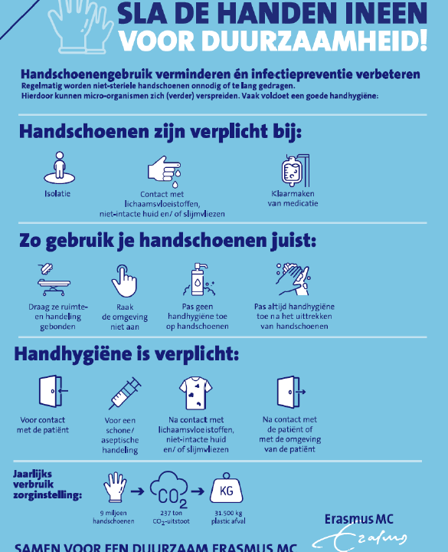
(Uit presentatie N. Hunfeld – Erasmus MC – sustainable hospitals)
- Bij welke situaties is het echt nodig dat er (wegwerp)handschoenen gebruikt worden?

- Bij welke situaties worden ze wel gebruikt, maar is het misschien niet nodig?

5 Verwerk je antwoorden op vraag 1 tm 4. Bespreek daarna jouw antwoorden met je stagebegeleidster. Ga daarbij ook in op de volgende vragen:
- Heb je de situatie goed weergegeven?

- Is het verbruik gemiddeld zoals aangegeven?

- Jouw onderzoekje was een momentopname. Is er verschil in verbruik van deze producten bij verschillende medewerkers?

- Wordt er tijdens werkoverleg gesproken over verminderen van de afvalstroom? Welke dillema’s worden besproken?

- Heeft het bedrijf aandachtpunten en doelen rondom duurzaam werken, en welke?

- Heeft het bedrijf oplossingen of alternatieven om duurzamer te kunnen werken?

- Heb je nog aanvullingen voor deze opdracht?

Naam student:
Datum:
Naam en handtekening stagebegeleidster:

